平行光：

因为所有的光线都是平行的，所以物体与光源的相对位置是不重要的，因为对场景中每一个物体光的方向都是一致的。由于光的位置向量保持一致，场景中每个物体的光照计算将会是类似的。

我们可以定义一个光线方向向量而不是位置向量来模拟一个定向光。着色器的计算基本保持不变，但这次我们将直接使用光的direction向量而不是通过direction来计算lightDir向量。

定向光对于照亮整个场景的全局光源是非常棒的，但除了定向光之外我们也需要一些分散在场景中的点光源(Point Light)。点光源是处于世界中某一个位置的光源，它会朝着所有方向发光，但光线会随着距离逐渐衰减。想象作为投光物的灯泡和火把，它们都是点光源。

随着光线传播距离的增长逐渐削减光的强度通常叫做衰减(Attenuation)。随距离减少光强度的一种方式是使用一个线性方程。这样的方程能够随着距离的增长线性地减少光的强度，从而让远处的物体更暗。然而，这样的线性方程通常会看起来比较假。在现实世界中，灯在近处通常会非常亮，但随着距离的增加光源的亮度一开始会下降非常快，但在远处时剩余的光强度就会下降的非常缓慢了。所以，我们需要一个不同的公式来减少光的强度。

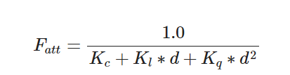

我们要讨论的最后一种类型的光是聚光(Spotlight)。聚光是位于环境中某个位置的光源，它只朝一个特定方向而不是所有方向照射光线。这样的结果就是只有在聚光方向的特定半径内的物体才会被照亮，其它的物体都会保持黑暗。聚光很好的例子就是路灯或手电筒。

OpenGL中聚光是用一个世界空间位置、一个方向和一个切光角(Cutoff Angle)来表示的，切光角指定了聚光的半径（译注：是圆锥的半径不是距光源距离那个半径）。对于每个片段，我们会计算片段是否位于聚光的切光方向之间（也就是在锥形内），如果是的话，我们就会相应地照亮片段。下面这张图会让你明白聚光是如何工作的：

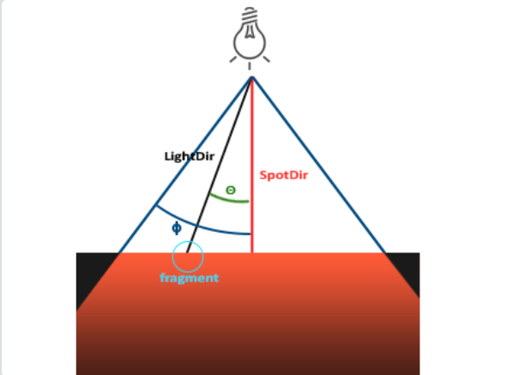

平滑

为了创建一种看起来边缘平滑的聚光，我们需要模拟聚光有一个内圆锥(Inner Cone)和一个外圆锥(Outer Cone)。我们可以将内圆锥设置为上一部分中的那个圆锥，但我们也需要一个外圆锥，来让光从内圆锥逐渐减暗，直到外圆锥的边界。

为了创建一个外圆锥，我们只需要再定义一个余弦值来代表聚光方向向量和外圆锥向量（等于它的半径）的夹角。然后，如果一个片段处于内外圆锥之间，将会给它计算出一个0.0到1.0之间的强度值。如果片段在内圆锥之内，它的强度就是1.0，如果在外圆锥之外强度值就是0.0。

